Муниципальное автономное дошкольное образовательное
учреждение - детский сад комбинированного вида № 25
Юридический адрес: 620034 г. Екатеринбург, ул. Готвальда, 11 а,
Тел.: 245-33-70 e-mail: mdou25@eduekb.ru


Консультация для родителей
Играем в театр
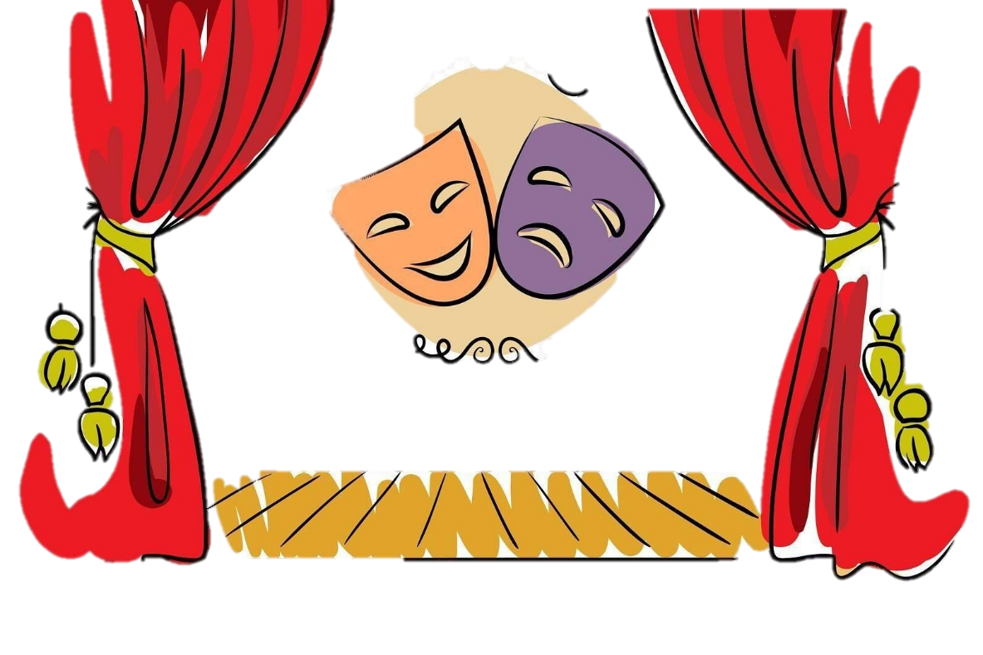
Подготовила воспитатель
Мамедова О.С.

Екатеринбург
Театральная деятельность – это самый распространенный вид детского творчества. Она близка и понятна ребёнку, глубоко лежит в его природе и находит своё отражение стихийно, потому что связана с игрой. Всякую свою выдумку, впечатление из окружающей жизни ребёнку хочется воплотить в живые образы и действия. Входя в образ, он играет любые роли, стараясь подражать тому, что видел и что его заинтересовало, и получая огромное эмоциональное наслаждение.
Театрализованные игры способствуют развитию детской фантазии, воображения, учат искренне сопереживать: радость, печаль, гнев, тревогу и др. Через игру ребёнок не только распознает эмоциональное состояние персонажа по мимике, жесту, интонации, но и передает с помощью выразительных средств разнообразные эмоции, которых так не хватает ребёнку в наше время. Ведь зачастую вам, родителям бывает некогда почитать ребёнку книжку. А как загораются глаза малыша, когда взрослый читает вслух, интонационно выделяя характер каждого героя произведения! А как ребёнок обрадуется, если вы вместе с ним обыграете какую-либо потешку, отрывок из сказки, становясь медведем, маленьким зайчиком или хитрой лисой.
Родители могут также стать инициаторами организации в домашней обстановке разнообразных театрализованных игр. Это могут быть игры-забавы, игры-драматизации под пение типа «У медведя во бору», «Каравай», «Репка», слушание сказок, записанных на дисках, с их последующим разыгрыванием и другое. Такие совместные развлечения могут сыграть большую роль в создании дружеской доверительной, творческой атмосферы в семье, что важно для укрепления семейных отношений.

Игры-драматизации – это особые игры, в которых ребёнок разыгрывает знакомый сюжет или придумывает новый. Важно, что в такой игре ребёнок создаёт свой маленький мир и чувствует себя хозяином, творцом происходящих событий. Он управляет действиями персонажей и строит их отношения. Малыш в игре превращается и в актёра, и режиссёра, и в сценариста. Он озвучивает героев, придумывает историю, проживает то, что в обычной жизни ему прожить бывает нелегко. Во время таких игр происходит интенсивное развитие речи, качественно и количественно обогащается словарный запас, развиваются воображение, творческие способности ребёнка, способствовать управлять собой, удерживать внимание в соответствии с сюжетом, логичность и самостоятельность мышления. Всё это очень важно для познавательного и эмоционального развития.
Поэтому игры-драматизации необычайно полезны и нужны ребёнку. Но для таких игр необходимы особые игрушки – игрушки-артисты. Такими артистами, как правило, бывают куклы.
Театр двух кукол
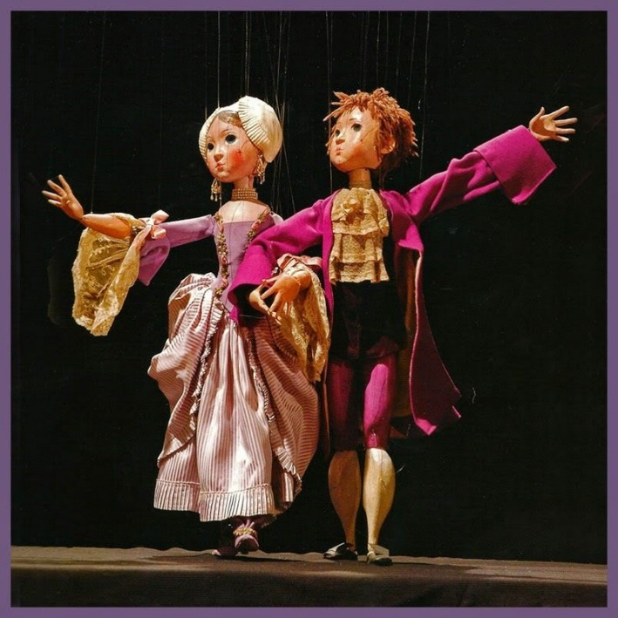
Самый простой вариант игры-драматизации в домашних условиях – спектакль игрушек. Игрушечные артисты могут танцевать, прыгать, играть в прятки и догонять друг друга. Для такого театра также ничего особенного не потребуется: всего лишь две игрушки. А чудо, которое возникает у ребёнка на глазах, стоит ваших усилий!
Большой популярностью пользуется у детей и взрослых пальчиковый театр. 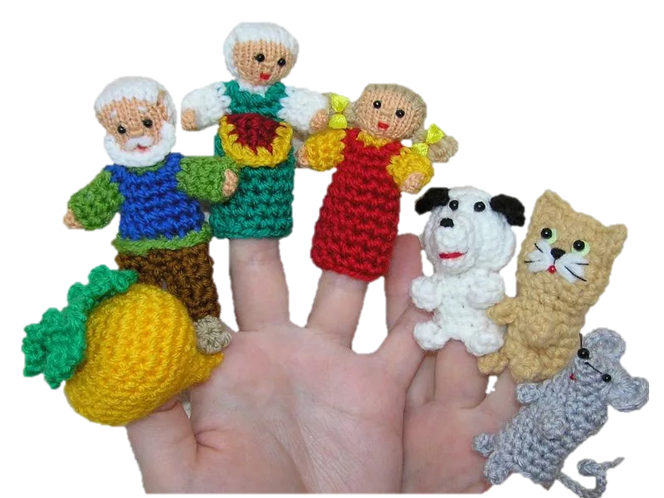Он особенно полезен для развития мелкой моторики рук, а с 5-6 лет постепенно готовит руку к письму. С самого раннего возраста можно показывать ребёнку спектакли на пальчиках. В нём все герои, сцена и сюжет расположен на одной или двух руках. В продаже есть специальные пальчиковые куклы из ткани, дерева. Также такие игрушки можно изготовить самостоятельно, используя связанный крючком напальчник и пришив к нему маленькую мягкую игрушку.
Эти простые и недорогие игрушки позволят вам вместе с ребёнком устроить настоящий театр. Наденьте сначала на свой палец одну куколку и разыграйте с ней простой сюжет, любимую сказку. Пальчик-персонаж шевелится, танцует, подпрыгивает, общается с вами и малышом, создавая ощущение того, что он живой актёр.
К театру, доступному в домашних условиях относятся: театр ложек.
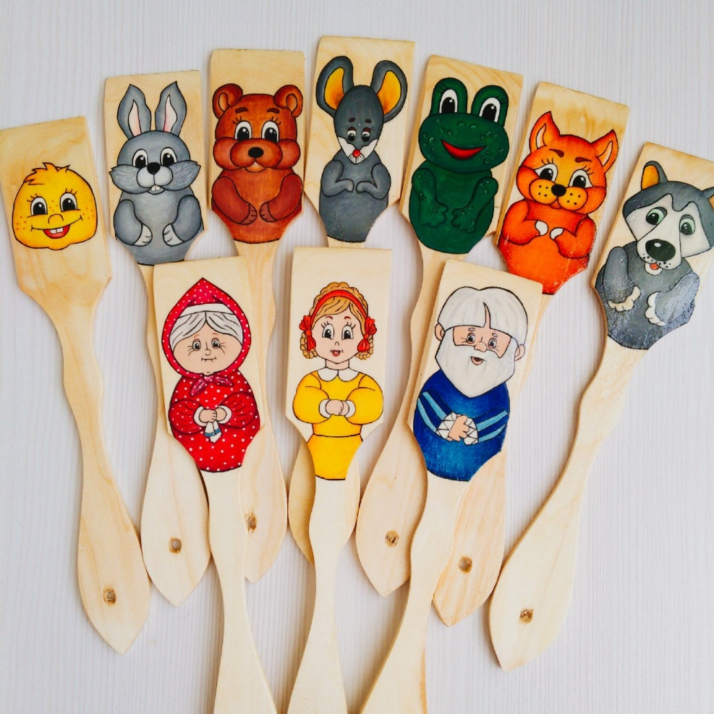
Куклы театра ложек – это ложки (деревянные или пластиковые), на вогнутой стороне которых изображено лицо героя. Из ткани, ленточек, ниток, бусин, фетра и т.п. сделаны остальные части героя (уши, лапы, хвост, прическа, головные уборы и т.п.), а одежда (как правило, платье в виде конуса) накрывает ручку ложки, тем самым, скрывая руку кукловода.

Театр на столе
Дети очень любят настольно-плоскостной или объемный театр.
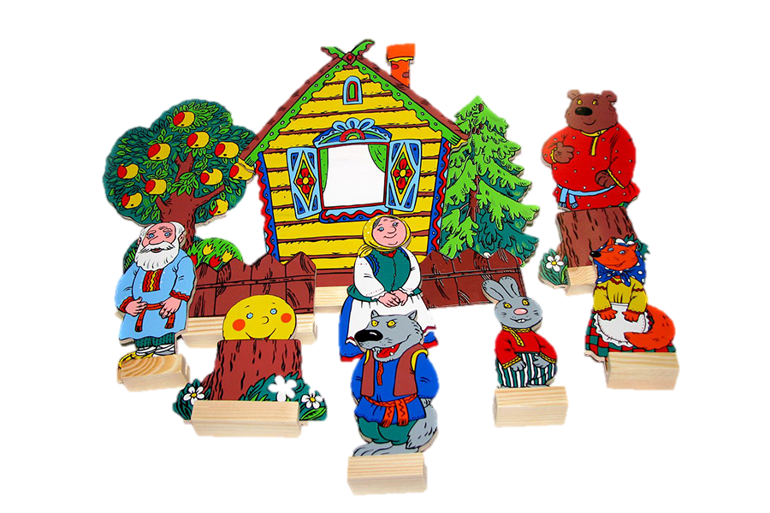Сейчас в продаже можно найти большое количество вариантов такого театра. Это картонные или фанерные силуэты на устойчивых подставках.
Играя, ребёнок с удовольствием озвучивает всех персонажей сказки. Ему приходится придумывать к каждому герою (а это не только звери и люди) свой неповторимый голос. Придумать голос бывает необходимо к ветру, и дереву, и даже волшебным феям. Такая игра развивает и воображает, и речь, и голосовой диапазон ребёнка.
Домашний кукольный театр
Наиболее богатые возможности для игры-драматизации даёт настоящий кукольный театр, который вполне можно устроить дома с помощью кукол «БИ-БА-БО».
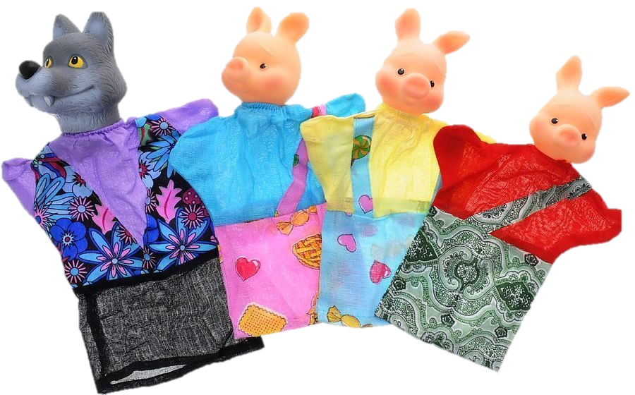
Это куклы с твёрдой головой, к которой приклеено туловище-перчатка из ткани. Указательный палец управляет головой, а большой и средней – руками. Перчаточным куклам присуще разнообразие в движениях и жестах. Они могут хохотать, плакать, кричать, обижаться, принимать различные позы, удивляться, ныть и смотреть.
Ценность театральной деятельности в том, что она помогает детям зрительно увидеть содержание литературного произведения.
Драматизация служит для ребёнка средством проявления артистических способностей, развития речи, морального опыта. Игра в театр очень близка ребёнку, стремящемуся все свои переживания и впечатления выразить в действии.
Занимаясь с детьми театром, мы сделаем их жизнь интересной и содержательной, наполним её яркими впечатлениями и радостью творчества. А самое главное – навыки, полученные в театрализованных играх, представленных дети смогут использовать в повседневной жизни. Пусть с нашего доброго начала театральные игры и полюбившиеся сказочные герои сопровождают ребёнка всю его жизнь!

